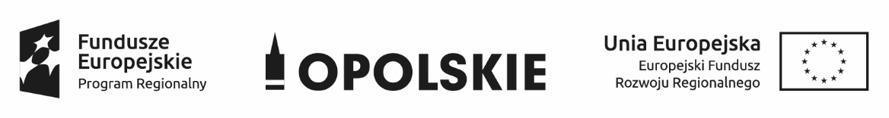

***Konkurs realizowany w ramach projektu „Kompleksowa kampania edukacyjna i informacyjna Związku Międzygminnego „Czysty Region" w zakresie gospodarowania odpadami, pod nazwą: „Odpady jako cenny surowiec"***

**Projekt współfinansowany przez Unię Europejską ze środków Europejskiego Funduszu Rozwoju Regionalnego w ramach Regionalnego Programu Operacyjnego Województwa Opolskiego na lata 2014-2020**

**Nr umowy:RPOP.05.02.00-16-0018/17-00**

**Załącznik nr 3 do Regulaminu Konkursu**

**Konkurs „Segreguj.pl 2020/2021”**

**VIII edycja**



**Nagrody:**

**Zespołowe (kategorie: szkoły, przedszkola):**

|  |  |
| --- | --- |
| **Miejsce:** | **Nagroda\*** |
| **I** | **1.000,00 zł** |
| **II** | **600,00 zł** |
| **III** | **500,00 zł** |
| **IV** | **400,00 zł** |
| **V** | **300,00 zł** |
| **VI** | **200,00 zł** |
| **VII** | **100,00 zł** |

**Indywidualne (uczeń, przedszkolak):**

|  |  |
| --- | --- |
| **Miejsce:** | **Nagroda\*\*** |
| **I** | **500,00 zł** |
| **II** | **300,00 zł** |
| **III** | **250,00 zł** |
| **IV** | **200,00 zł** |
| **V** | **150,00 zł** |
| **VI** | **100,00 zł** |
| **VII** | **50,00 zł** |

* Nagrody rzeczowe równoważne w kwocie podanej w tabeli.

** Bony podarunkowe

**Nagrody specjalne:**

Nagrodę specjalną otrzyma placówka oświatowa, która w całej edycji konkursu zebrała najwięcej surowców w kategorii makulatura, puszki aluminiowe, zużyte baterie, tworzywa sztuczne, ZSEiE. Nagrodę specjalną stanowi zestaw 3 pojemników do segregacji odpadów oraz pojemnika na baterie z testerem ich zużycia o wartości 200zł.=